**9.6今日动态**

**一、来园**

本班共24名幼儿，今日实际到园20名幼儿。

表扬今日自主进班的小朋友：**陶奕然，司睿，李云皓，赵锦泽，李一诺，史锦瑞，孙晨希，许思冉，黄曼汐，毛锦妍，陶奕颖，吴可馨，彭思浛，沈子煜，万钰彤**。小朋友们来到教室后能够放好水壶并拿好玩具坐在教室里安静地玩桌面游戏。

**司睿，许思冉，郑沫苒，陶奕颖**能够找到玩具的小标记，对照柜子上的标记准确、快速地将玩具“送回家”；**毛锦妍，黄曼汐，万宇，孙晨希，万钰彤**能够用七步洗手法洗好手开好“大炮”，一口牛奶一口点心文明进餐；**赵锦泽，李一诺，史锦瑞，张谦益，李云皓，吴可馨，彭思浛，沈子煜，喻梓悦，陶奕然，徐言昊**能够自己撕纸擦好嘴巴，还能找到自己的牛奶牌牌插到小奶牛的身上！

**二、户外游戏**

今日玩——钻爬区

游戏开始前，周老师向孩子们介绍了游戏规则：我们要去小兔子们的家做客啦！今天有4只兔子请大家去做客，有小白兔、小灰兔、小花兔和小黑兔。小朋友们找到自己喜欢的兔子在它们家门口排好队，一个接一个去做客！于是孩子们坐在羊角球上一蹦一跳地去做客啦！

**张谦益，赵锦泽，李一诺，史锦瑞，黄曼汐，毛锦妍，郑沫苒，陶奕颖，吴可馨，沈子煜，喻梓悦**尝试坐在羊角球上，双手抓住两个小角，双腿用力地往下蹬，慢慢地向前跳；**陶奕然，许思冉，万宇，孙晨希，李云皓，彭思浛，徐言昊，司睿**在老师们的帮助下走在“独木桥”上，最后弯下身子快速钻了过去！

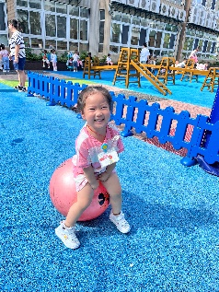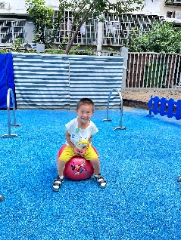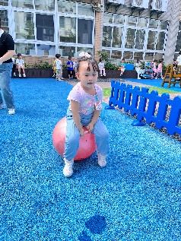

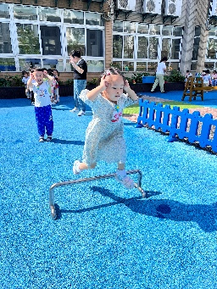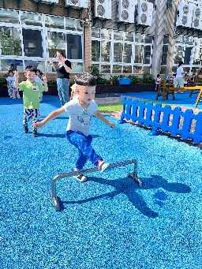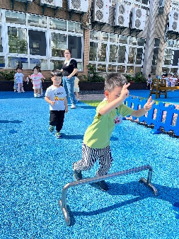

**三、集体活动—语言《点点爱上幼儿园》**

《点点爱上幼儿园》是一则简单易懂的故事。故事中小朋友和妈妈的形象容易吸引孩子的注意力，故事中重复的对话，易于幼儿倾听和理解：幼儿园是一个快乐学习、快乐游戏的地方。

孩子们刚刚从家庭步入幼儿园，对他们来说，幼儿园的一切都是陌生的，难免会有一些抵触心理。但是经过前两天的适应，孩子们对幼儿园有了初步的了解，逐渐产生了喜爱幼儿园的情感。大部分孩子都很喜欢听故事，倾听时注意力比较集中，有一定的理解能力。部分孩子能积极参与到活动中来，在老师的引导下也知道要举手发表自己的意见，但是许多孩子都喜欢边举手边讲话，没有倾听同伴讲述的良好习惯，甚至还会跑到前面来。

**陶奕然，徐言昊，司睿，张谦益，李云皓，赵锦泽，李一诺，史锦瑞，万宇，孙晨希，许思冉，黄曼汐，毛锦妍，郑沫苒，陶奕颖，吴可馨，彭思浛，沈子煜，万钰彤，喻梓悦**能在集体中安静地听故事，听懂故事内容，逐步了解幼儿园，喜欢幼儿园。

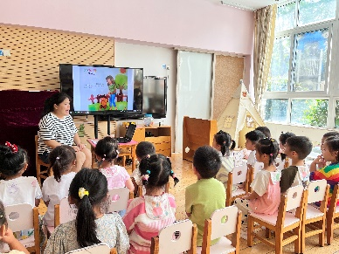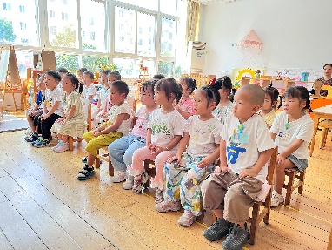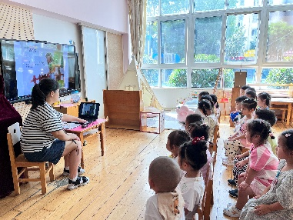

**四、家园合作**

1.今日发现部分幼儿的垫背巾没垫好来幼儿园，每天孩子会带脏的垫背巾回家，请家长们洗好，每天早上垫好新的垫背巾（作好标记）并带一条新的来幼儿园哦！